PHOTOFLOW USER GUIDE
照片流 PhotoFlow
产品介绍与完整使用教程
面向摄影师的本地项目管理与素材工作流工具
适用平台：Windows 10/11 x64
界面依据：当前开发版 · 截图日期 2026-08-09

使用前必读
重要：软件仍在持续开发。首次使用前请备份重要数据，并使用素材副本验证自己的导入、选片、版本和归档流程。
文件风险：导入设置可能删除来源文件。第一次使用时建议关闭“导入后默认删除源文件”，确认目标和独立备份无误后再调整。

目录
- 产品介绍
- 安装与首次启动
- 首页与项目管理
- 素材导入与整理
- 文件浏览选片与后期版本
- 灵感库
- 图像视频和Office工具
- 团片协作与可选组件
- 备份归档与数据安全
- 设置常见问题与反馈

照片流 PhotoFlow 产品介绍
照片流是一款面向摄影师和小型摄影团队的 Windows 本地桌面软件。它把拍摄项目、SD 卡导入、素材浏览、选片、后期版本、灵感整理、备份和归档放进同一个工作区，减少重复的文件操作以及由人工移动、重命名和漏拷贝造成的错误。
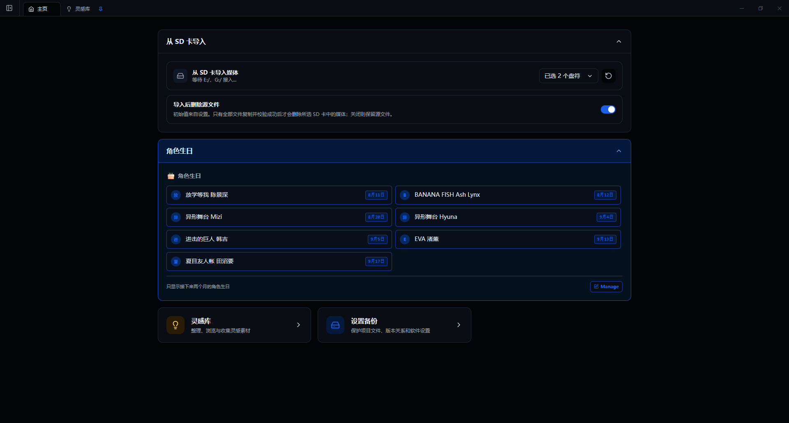
图：照片流开发版首页

适合哪些工作
- 按“策划中、待拍摄、后期中、已归档”推进摄影项目，也可以添加自定义分类。
- 从一张或多张 SD 卡导入素材，并自动整理 RAW、JPG、视频和花絮。
- 在网格或列表中浏览图片、RAW、视频及普通文件，查看预览和技术信息。
- 根据客户给出的文件名批量选片，或把当前选中的媒体加入选片结果。
- 建立多轮后期进度，跟踪版本关系、当前版本、备注和喜爱状态。
- 使用灵感库收集参考图，并把灵感素材增加到目标项目的“策划”文件夹。
- 使用 PNG 转 JPG、截图主图提取、视频分镜、视频转码、视频切割和 Office 图片提取等工具。
- 安装可选组件后使用团片协作和高级视频解码。
- 使用本地盘或 NAS 创建历史备份，并把完成项目归档到其他磁盘。

核心特点

本地优先
项目素材和核心项目数据在本机处理。照片流不会因为正常使用而自动把客户原片上传到网络。

普通文件夹结构
照片流管理的项目仍是普通 Windows 文件夹，可以继续用资源管理器、Photoshop 或其他软件访问。软件的数据库、缩略图和缓存不会写入客户项目目录。

文件操作保护
复制和跨盘移动先写入临时文件并完成校验，再发布为最终文件；删除优先进入系统回收站。部分操作支持取消和恢复，但这些保护不能代替独立备份。

可扩展组件
主程序提供项目和媒体工作流；人物检测、团片裁切合回以及高级相机视频播放通过独立组件安装，便于按需使用和更新。

当前平台与使用提醒
- 当前主要发布和验证平台为 Windows 10/11 x64。
- 软件仍在持续开发，首次使用前应备份重要数据，并先用素材副本验证工作流。
- 导入设置可能删除或移动源文件。第一次使用时建议关闭“导入后默认删除源文件”。

安装与首次启动

系统要求
- Windows 10 或 Windows 11，x64 架构。
- 建议为缩略图、视频预览和备份预留充足磁盘空间。
- 若需要团片协作或高级视频解码，应另行准备对应的组件 ZIP。

安装主程序
- 下载最新的 照片流 Setup <版本>.exe。
- 运行安装程序，阅读并接受安装条款。
- 选择安装目录并完成安装。
- 启动“照片流”。

选择工作文件夹
第一次启动时需要选择工作文件夹。该位置用于存放摄影项目。
- 如果选择某个普通文件夹，照片流直接把它作为工作目录。
- 如果选择磁盘根目录，照片流会在该磁盘下创建“照片流”文件夹。
- 如果已有 PhotoFlow 完整备份，可以在首次启动页选择“从备份恢复”，再选择目标工作文件夹和快照。
建议为正式项目选择容量充足、连接稳定的本地磁盘。网络盘和可移动磁盘断连时，文件操作可能失败。

第一次使用前必须检查
打开“设置 → 导入”，确认以下项目：
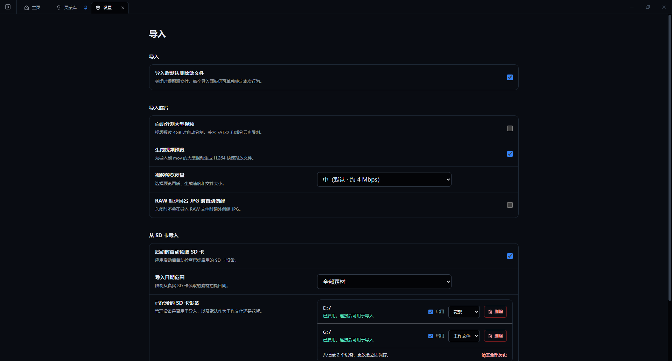
图：导入设置
- 导入后默认删除源文件：首次使用建议关闭。关闭后保留 SD 卡或来源文件夹中的原文件。
- 自动分割大型视频：需要兼容 FAT32 或单文件大小限制时开启。
- 生成视频预览：大型视频较多时开启，可改善软件内预览体验。
- 视频预览质量：中等质量生成较快、占用较小；高质量更清晰但更耗时。
- RAW 缺少同名 JPG 时自动创建：需要快速浏览配套 JPG 时开启。
再打开“设置 → 存储”，检查缩略图缓存、备份位置和归档位置。

安装可选组件
- 下载与当前主程序版本及平台匹配的组件 ZIP。
- 打开“设置 → 组件管理”。
- 在对应组件行点击“安装”，选择 ZIP 文件。
- 安装完成后点击“刷新”，确认状态已变为可用。
不要手工把 ZIP 解压到照片流安装目录。组件由软件统一保存和管理。

首页与项目管理

认识首页
首页由项目栏、功能标签和信息卡片组成：
- 左侧项目栏按分类显示项目，并提供“新建项目”和设置入口。
- 顶部标签可以同时打开主页、灵感库、多个项目以及版本管理或团片协作页面。
- 首页卡片提供 SD 卡导入、角色生日、灵感库和备份状态。
- 项目栏可以折叠，为素材浏览和工具面板留出更多空间。

新建项目
- 点击左侧“新建项目”。
- 输入日期、项目名称或两者。
- 确认后，项目默认进入“策划中”。
- 如果设置中开启“新建项目时创建策划文件夹”，项目内会自动生成“策划”目录。
项目名称会对应实际文件夹名称。建议使用统一格式，例如“26-08-09 客户或主题”。避免使用 Windows 文件名不支持的字符。

项目分类
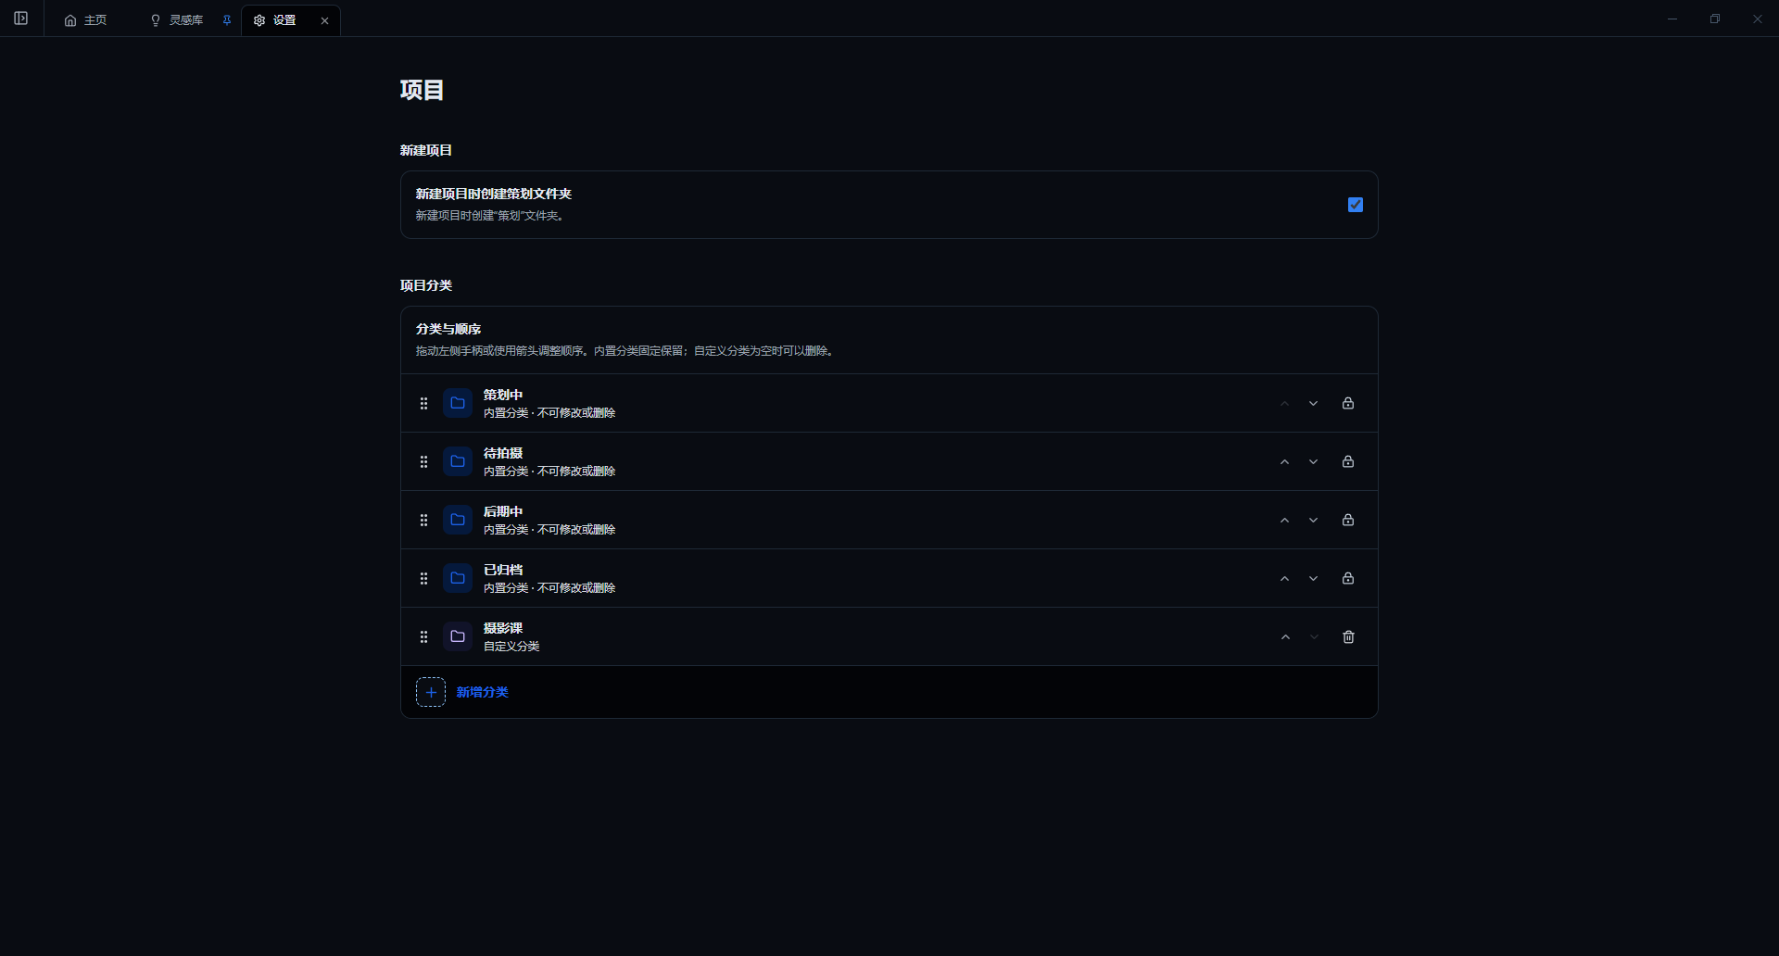
图：项目与分类设置
内置分类包括：
- 策划中
- 待拍摄
- 后期中
- 已归档
可在“设置 → 项目”中新增自定义分类，并拖动或使用箭头调整顺序。内置分类不能删除。

项目常用操作
在项目菜单中可以完成：
- 打开项目或直接打开项目文件夹。
- 修改项目分类。
- 从 SD 卡导入、导入底片、导入进度或导入花絮。
- 从文件名选片。
- 重命名项目。
- 将项目移入系统回收站。
- 对已完成项目执行归档。

多标签工作
打开项目后会生成标签页。进入子文件夹时，标签标题会显示项目和当前文件夹。关闭项目标签不会删除项目或文件。
版本比较、确认和团片任务可以在后台继续运行。关闭对应工具标签前，软件会提示任务是否仍在执行。

素材导入与整理

从 SD 卡导入
- 在首页点击“从 SD 卡导入媒体”，或在项目空白处选择“导入 → 从 SD 卡导入”。
- 选择一个或多个已记录盘符。
- 为每个盘符指定“工作文件”或“花絮”。
- 确认本次是否删除来源文件。
- 开始导入并等待任务完成。
导入期间不要拔出存储卡。即使点击取消，也应等待界面显示已取消或已完成后再断开设备。

导入后的目录
工作素材会按媒体类型整理到项目目录，例如：
- raw：相机 RAW 文件。
- jpg：普通图片或 RAW 配套 JPG。
- mov：视频素材。
- 花絮目录：按花絮导入流程保存的素材。
具体目录会根据导入内容和当前版本的工作流生成，不要在导入过程中手工移动临时文件。

保留还是删除源文件
“导入后默认删除源文件”只决定初始值；每次导入面板仍可单独选择。
- 关闭：复制素材，来源保留。适合首次使用和重要素材。
- 开启：只有所有文件复制并校验成功后，软件才处理来源媒体。
即使开启了校验，也应在格式化 SD 卡前检查目标项目中的文件数量、大小和可打开性，并确认独立备份已经完成。

视频预览与大型文件
- “生成视频预览”会为导入到 mov 的大型视频生成 H.264 快速播放文件。
- “自动分割大型视频”会把超过 4 GB 的视频切成连续分段，用于 FAT32 或有单文件限制的存储位置。
- 中等预览质量约 4 Mbps，适合多数浏览；高质量约 10 Mbps，文件更大。

导入底片、花絮和普通文件
在项目空白区域打开菜单，选择“导入”：
- 导入底片：把底片或扫描素材纳入项目。
- 导入花絮：选择文件或文件夹，并决定是否删除来源。
- 导入进度：把已有后期文件夹登记为进度。
- 导入文件：把普通文件复制或移动到当前目录。

断连和失败处理
批量导入时，如果某张卡断连，已完成的暂存文件会保留；重新插卡后可以继续。遇到磁盘空间不足、权限错误或来源断连时，先处理原因，再从任务提示恢复或重试。

文件浏览、选片与后期版本

文件浏览器
项目和灵感库使用统一的文件浏览工作区，支持：
- 图标模式和列表模式。
- 按文件名、修改日期或大小排序。
- 搜索与筛选。
- 最近文件、前进、后退和面包屑导航。
- 单选、多选、框选以及键盘辅助选择。
- 新建文件夹或使用 Windows 已注册的“新建文件类型”。
- 复制、剪切、粘贴、重命名、删除和查看详细信息。
图片、RAW 和视频可以预览；文件详情面板显示类型、尺寸、时间和可用的技术元数据。可在“设置 → 界面”中选择单击或双击打开。

喜欢与星级
照片流直接读写图片自身的 XMP 星级。界面可以显示为“喜欢 / 不喜欢”，也可以显示一星到五星。
- 喜欢模式会把任意星级视为喜欢。
- 在喜欢模式点击喜欢时，会写入五星。
- 项目顶部可以集中查看喜欢的图片。

手动选片
- 在项目中明确选择一个来源文件夹或媒体文件。
- 点击工具栏“选片”，或在右键菜单选择“选片”。
- 确认来源后执行。
输出文件夹位于来源文件夹同级，名称为“来源文件夹名_选片”。再次对同一来源选片会复用已有选片节点，并增量复制不存在的文件；已有目标文件不会被覆盖。

从文件名选片
- 点击“从文件名选片”。
- 明确选择图片、视频或混合媒体来源文件夹。
- 粘贴客户提供的文件名、编号或清单。
- 预览匹配结果并开始整理。
- 查看成功、已存在、未支持或冲突项目。
不要依赖项目根目录作为隐式来源；当前版本要求用户明确选择来源文件夹。

建立后期进度
在项目空白处选择“新建 → 新建进度”，或者“导入 → 导入进度”。普通项目内文件夹也可以登记为版本节点。
主分支进度可以配置：
- 是否启用图片跟踪。
- 是否沿用上一版本文件名。
- 是否从父版本补齐缺失媒体。
选片属于附属分支，不参与主版本传播，也不能作为新主版本的直接父节点。

版本状态
- 原始素材：最初的来源节点。
- 未跟踪：尚未建立媒体关系。
- 跟踪处理中：正在比较、等待确认或提交。
- 已跟踪：最近一次确认已提交。
- 待刷新：文件变化后需要重新比较。
- 需要修复：提交不完整或发生异常，需要进入修复流程。

确认跟踪结果
比较完成后打开确认面板，逐项检查识别结果、新素材和缺失引用。存在“等待确认”或“缺少引用”的项目时，不能提交。可以使用并排或叠加方式比较版本，调整决定后再确认提交。

灵感库
灵感库用于集中收集拍摄参考、场景、造型、构图、灯光和其他创作素材。它使用普通本地文件夹，不会把素材复制进项目数据库。

第一次设置
- 从首页进入“灵感库”。
- 选择用于收集和整理灵感素材的根文件夹。
- 软件读取目录树并以独立标签打开灵感库。
可在“设置 → 界面”中固定灵感库根页面，防止误关闭。

整理素材
灵感库支持与项目文件浏览器相同的基本操作：
- 新建和导入文件或文件夹。
- 重命名、剪切、复制、粘贴和删除。
- 图标 / 列表模式、排序、搜索和筛选。
- 展开目录树并快速进入子文件夹。
- 查看预览和详细信息。

增加到项目
- 选择一个或多个灵感文件，或在目录树中选择文件夹。
- 点击“增加到项目”。
- 选择目标项目。
- 素材会增加到目标项目的“策划”文件夹。
如果有多个项目，软件会记住最近使用的目标，也可以选择其他项目。快捷方式解析出的外部内容按只读方式处理，避免误移动外部目录。

使用建议
- 按“场景、风格、构图、光线、服装、道具”等建立一级目录。
- 不要把客户正式交付文件放入灵感库；它适合参考素材而不是项目归档。
- 灵感库应纳入独立备份。软件的项目备份是否包含它取决于当前存储配置和备份范围。

图像、视频与 Office 工具
项目工具栏可以在“设置 → 界面 → 项目工具栏”中排序、隐藏，或只显示当前可用的功能。

在 Photoshop 中打开
选择图片、RAW、PSD 或 PSB 后点击“在 PS 中打开”。照片流会检测 Photoshop，并把所选文件交给 Photoshop。快捷方式中的外部文件暂不支持直接发送。

PNG 转 JPG
- 选择一个或多个 PNG。
- 打开“图片工具 → PNG 转 JPG”。
- 选择输出位置和 JPG 质量。
- 执行转换并检查结果。
JPG 质量可在“设置 → 存储”中设定默认值。转换不会提升原图质量，透明区域会按照工具当前规则合成。

提取截图主图
该工具用于识别截图中的主要图片区域并裁出主图：
- 选择一张或多张截图。
- 打开“图片工具 → 提取截图主图”。
- 检查识别出的裁切区域。
- 批量导出结果。
复杂边框、多图拼接或透明界面可能需要手工调整。

截取分镜帧
对单个视频或文件夹执行转场检测，提取清晰、非黑画面：
- 选择视频或包含视频的文件夹。
- 打开“视频工具 → 截取分镜帧”。
- 设置检测灵敏度和最短片段时长。
- 运行任务，查看预览后确认输出。

视频转码
选择一个或多个视频，打开“视频工具 → 视频转码”。转码用于生成更易播放或更适合交付的副本。开始前确认编码、质量、输出位置和预计空间。

视频切割
视频切割会把单个 MOV 或 MP4 无损切成约 3.95 GB 的连续分段，适合 FAT32 或单文件限制场景。切割前确保目标磁盘空间足够，并在交付前验证各分段可以正常播放。

提取 Office 图片
选择 DOCX、PPTX 或 XLSX 后点击“提取 Office 图片”。软件会读取文档包内嵌的图片并输出到指定目录。链接图片、预览图或特殊对象不一定能按视觉顺序提取。

团片协作与可选组件

组件管理
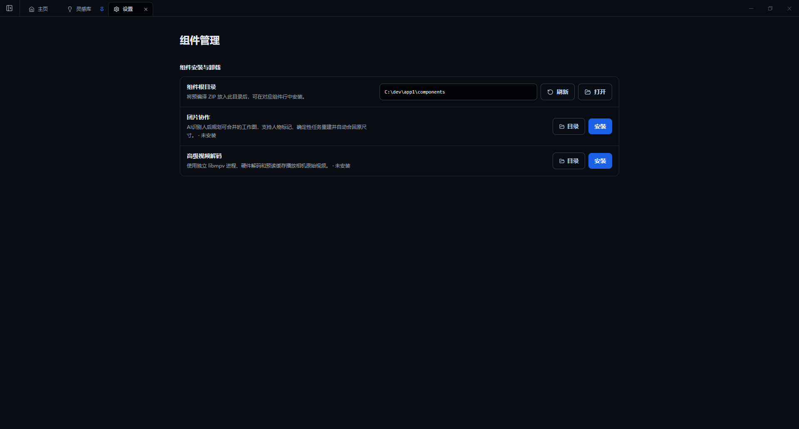
图：组件管理
当前主要可选组件包括：
- 团片协作：AI 识别人后规划可合并的工作图，支持人物标记、任务重建和合回原尺寸。
- 高级视频解码：使用独立 libmpv 进程、硬件解码和预读缓存播放相机原始视频。
在“设置 → 组件管理”中安装、刷新或打开组件目录。组件未安装时，对应功能会显示为不可用并说明原因。

团片协作流程
- 在项目中选择一张或多张高分辨率合照。
- 点击“团片协作”，打开独立工作区。
- 使用 AI 检测人物，检查人物框和裁切范围。
- 为人物填写名称和接收人，必要时调整裁切。
- 导出适合手机或外部修图软件处理的小图。
- 收回修好的图片并批量导入。
- 检查人物匹配、对齐、颜色和重叠区域。
- 合回原始尺寸，并检查最终输出。
团片协作的价值在于：协作者只处理较小的个人区域，最终结果重新合回原分辨率，减少多次社交软件传输和手机导出造成的整张照片画质损失。

安全提示
- 自动检测可能漏人、重复识别或裁切不完整，导出前必须逐人检查。
- 不要覆盖唯一原片；在副本上完成首次工作流验证。
- 收回图片时保持任务标识和文件名，避免人物错配。
- 合回后放大检查边缘、发丝、透明物、遮挡关系和肤色一致性。
- 关闭团片标签不会取消后台任务；重新打开后可以继续查看进度。

高级视频解码
安装后，可使用独立播放进程处理部分相机原始视频，并利用硬件解码和缓存改善播放。若遇到黑屏、花屏或不同步，可先切回基础播放方式，并记录相机型号、编码、分辨率和帧率后反馈。

备份、归档与数据安全

项目备份
开发版支持把项目文件、版本关系和软件设置保存为历史快照。备份目标可以是本地磁盘或 NAS。
- 从首页点击“设置备份”，或进入“设置 → 存储”。
- 开启备份并选择目标类型与位置。
- 选择历史备份模式和保留策略。
- 根据需要开启每日自动备份和导入后备份。
- 点击“立即备份”，等待任务完成。
首页会显示上次成功时间、正在备份、备份盘未连接或需要处理等状态。

从备份恢复
首次选择工作文件夹时，或在备份设置中检查备份位置：
- 选择包含完整快照的备份位置。
- 查看快照时间、项目数量和大小。
- 选择目标工作文件夹。
- 开始恢复并等待完成。
- 抽查项目、版本关系和设置。
不要把恢复目标指向仍包含未备份新文件的工作目录，避免产生难以判断的冲突。

项目归档
归档用于把已完成项目移动到其他磁盘或长期存储位置。启用前在“设置 → 存储”选择归档目标。
- 归档前确认交付完成、版本关系稳定且备份成功。
- 归档任务完成前不要断开来源或目标磁盘。
- 归档后抽查文件数量、大小和关键媒体。
- “已归档”是项目状态；实际文件是否已移动到归档盘取决于是否执行了归档任务。

缓存和数据
缩略图、视频预览和数据库位于应用数据或配置的缓存目录，不污染客户项目目录。可以设置缓存容量和自动清理策略。清理缓存通常不会删除项目原片，但会导致再次浏览时重新生成预览。

文件删除和恢复
- Windows 删除操作优先进入系统回收站。
- 撤销操作会检查文件身份，避免同一路径出现新文件后误删或误覆盖。
- 数据库只记录恢复所需的轻量信息，不保存被删除媒体的完整副本。

必须保留独立备份
软件保护无法覆盖磁盘损坏、勒索软件、同步冲突、误格式化、NAS 故障和长期静默损坏。建议至少保留：工作盘、独立备份盘，以及不长期在线的第二份备份。

设置、常见问题与反馈

设置页面导航
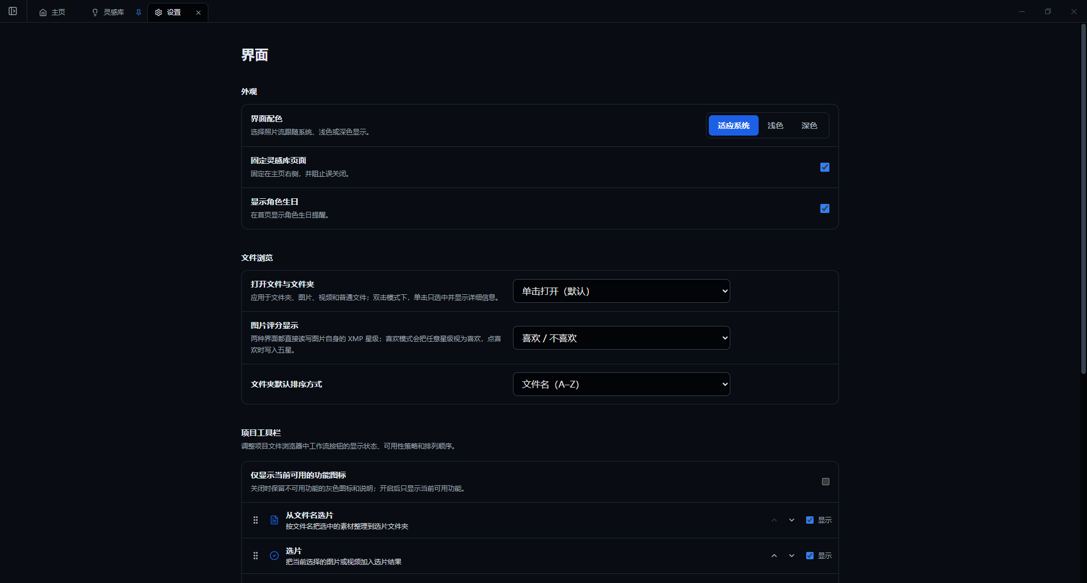
图：设置页面
- 界面：配色、灵感库固定、生日提醒、单击/双击打开、星级显示、默认排序和项目工具栏。
- 项目：新建项目的默认文件夹、自定义项目分类及顺序。
- 导入：源文件处理、视频分割与预览、RAW 配套 JPG、SD 卡设备和日期范围。
- 存储：工作区用量、缓存、备份和归档。
- 组件管理：安装或更新团片协作和高级视频解码。
- 组件：已安装组件的运行选项。
- 关于：版本、更新、项目主页、联系方式、模型和第三方许可证。
- 问题和建议：提交反馈。
- 隐私与数据：遥测、崩溃报告和本地数据管理。

常见问题

为什么项目没有出现？
确认当前工作文件夹是否正确、项目是否位于工作目录内，并检查项目分类是否折叠。不要直接修改应用数据库。

导入后 SD 卡文件不见了？
检查“导入后默认删除源文件”和本次导入面板中的开关。开启时，校验成功后软件会处理来源媒体。请检查项目目标目录和系统回收站，并立即停止对 SD 卡写入。

视频无法预览？
尝试生成 H.264 视频预览；如已安装高级视频解码，切换解码方式。反馈时提供编码、分辨率、帧率、相机型号和错误提示，不要上传客户原片。

团片协作按钮是灰色的？
确认组件已安装并刷新状态，同时在项目中选择支持的图片。组件版本需要与主程序和 Windows x64 平台匹配。

版本显示“待刷新”或“需要修复”？
“待刷新”说明文件变化影响了已确认关系，应重新比较；“需要修复”说明之前的提交不完整，进入修复面板继续处理，不要直接删除数据库记录。

备份盘未连接怎么办？
重新连接本地盘或 NAS，确认盘符、网络路径和凭据没有变化，再刷新状态。不要在目标不可用时反复创建新的备份位置。

删除文件能否恢复？
优先检查系统回收站。照片流数据库不保存完整媒体副本，因此回收站已清空时需要从独立备份恢复。

反馈问题
反馈时请提供：
- Windows 版本和照片流版本。
- 问题发生前的操作步骤。
- 实际结果和预期结果。
- 错误提示或经过隐私检查的截图。
- 媒体类型、编码、尺寸等必要技术信息。
请勿上传包含客户隐私的原片。提交日志前应移除个人路径、客户姓名和文件名。联系邮箱：akiyastudio@qq.com。

